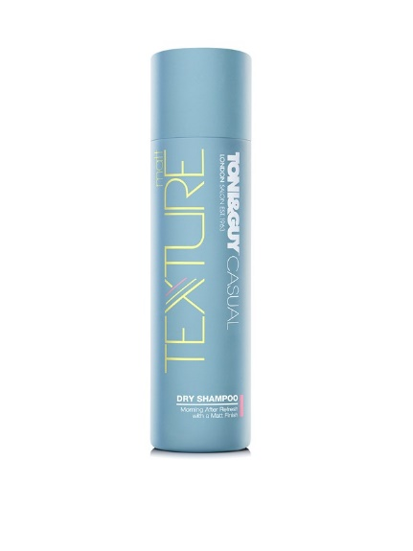
TONI&GUY CASUAL MATT TEXTURE DRY SHAMPOO
ฟื้นชีวิตเส้นผมให้กลับมาสะอาดสดชื่นรับวันใหม่ ด้วยการเตรียมความพร้อมให้กับเส้นผม ก่อนปรับลุคแต่งทรง ให้โดดเด่นเหนือใครตามสไตล์ที่คุณต้องการ ง่ายๆในทุกเช้าดั่งเช่นเพิ่งสระผมใหม่ พร้อมทั้งเพิ่มเท็กซ์เจอร์ตลอดความยาวของเส้นผม ทำให้คุณสามารถจัดทรงได้ในสไตล์เก๋ไก๋ทันสมัย
ด้วยแรงบันดาลใจจากมนต์เสน่ห์ที่ไม่เคยหยุดนิ่งของชีวิตคนในเมืองใหญ่ ผสมผสานสีสันพาสเทลของซัมเมอร์ ผลิตภัณฑ์จัดแต่งทรงผมชิ้นนี้จะทำให้คุณสามารถสะท้อนความโดดเด่นมีสไตล์และความสดใสในตัวคุณได้อย่างเฉิดฉายไม่เหมือนใคร
จุดเด่นของดราย แชมพู ตัวใหม่นี้คือ ความเป็นดราย แชมพู พลัส ที่นอกจากจะช่วยดูดซับความมันบริเวณหนังศีรษะและโคนผม แล้วยังช่วยสร้างเท็กซ์เจอร์เนื้อแมทท์ให้กับเส้นผม ทำให้ผมดูพองฟูหนา มีวอลลุ่มมากยิ่งขึ้น เหมาะสำหรับเตรียมความพร้อมให้เส้นผมก่อนการสไตลิ่งในแบบที่ต้องการ
ด้วยเทคโนโลยี “Oil-Masking Technique” ใน TONI&GUY CASUAL MATT TEXTURE DRY SHAMPOO ทำให้ไม่ทิ้งคราบขาวหลังใช้เหมือนการใช้ดราย แชมพู ยี่ห้ออื่น และเมื่อเทียบกับผลิตภัณฑ์ชนิดผงแป้งที่นิยมใช้เพื่อเพิ่มวอลลุ่ม TONI&GUY CASUAL MATT TEXTURE DRY SHAMPOO มีประสิทธิภาพการดูดซับความมัน สร้างวอลลุ่ม และเท็กซ์เจอร์ตั้งแต่โคนจรดปลายมากกว่าถึง 3 เท่า
Tips: ก้มศีรษะและฉีดดราย แชมพู บริเวณโคนผม โดยดราย แชมพู จะช่วยดูดซับความมันจากหนังศีรษะเพื่อเพิ่มวอลลุ่ม จากนั้นสามารถฉีดดราย แขมพูตลอดความยาวเส้นผม เพื่อช่วยสร้างเท็กซ์เจอร์ก่อนสไตลิ่งผมในแบบของคุณ
TONI&GUY CASUAL MATT TEXTURE DRY SHAMPOO (250 ml. ราคา 550 บาท) วางจำหน่ายแล้ว ณ ห้างสรรพสินค้าชั้นนำทั่วประเทศ
**ราคาอาจแตกต่างตามนโยบายและการร่วมรายการลดราคาของร้านค้า**
--------------------------------------------------------------------
สำหรับสื่อมวลชน สอบถามข้อมูลเพิ่มเติมได้ที่
บริษัท รพินท์นิภา จำกัด (ที่ปรึกษาประชาสัมพันธ์ TONI&GUY)
รพินท์นิภา เกียรติธนฉัตร์ โทร.089-500-6913
นันท์นภัส สุขปรีดี โทร.086-636-2493
ชาญชัย เมธาชูโชค โทร.081-454-8749

